Отчет по лабораторной работе №4

Основы информационной безопасности

Ищенко Ирина НПИбд-02-22

Содержание

# 1 Цель работы

Получение практических навыков работы в консоли с расширенными атрибутами файлов [1].

# 2 Выполнение лабораторной работы

От имени пользователя guest определим расширенные атрибуты файла /home/guest/dir1/file1 командой lsattr file1 Установим командой chmod 600 file1 на файл file1 права, разрешающие чтение и запись для владельца файла. Попробуйем установить на файл /home/guest/dir1/file1 расширенный атрибут a от имени пользователя guest: chattr +a file1 В ответ получаем отказ от выполнения операции (рис. 1).

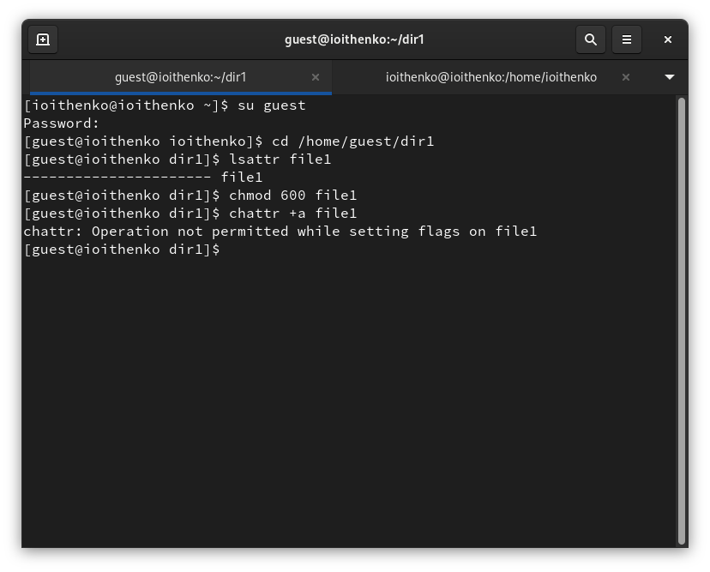

Рис. 1: Отказ добавления атрибута

Зайдем на другую консоль с правами администратора. Попробуем установить расширенный атрибут a на файл /home/guest/dir1/file1 от имени суперпользователя (рис. 2): chattr +a /home/guest/dir1/file1

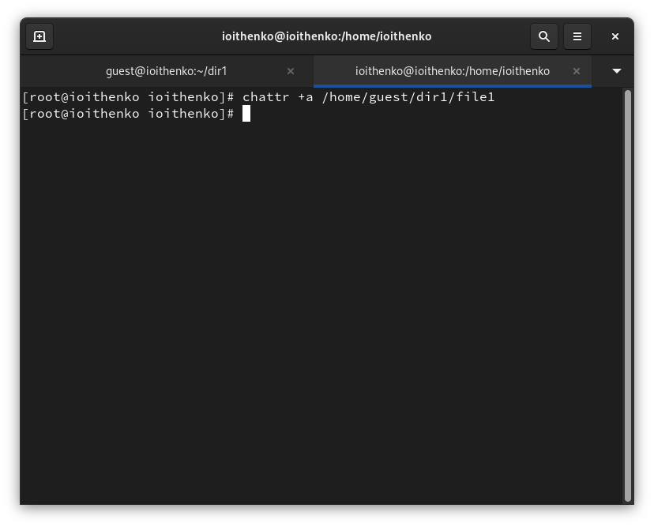

Рис. 2: Добавление атрибута

От пользователя guest проверим правильность установления атрибута: lsattr /home/guest/dir1/file1 Выполним дозапись в файл file1 слова «test» командой echo “test” /home/guest/dir1/file1 После этого выполним чтение файла file1 командой cat /home/guest/dir1/file1 Убедимся, что слово test было успешно записано в file1. Попробуем стереть имеющуюся в нём информацию командой echo “abcd” > /home/guest/dirl/file1 Попробуем переименовать файл. Попробуем с помощью команды chmod 000 file1 установить на файл file1 права, например, запрещающие чтение и запись для владельца файла. Удалось выполнить лишь дозапись в файл и его чтение, в выполнении остальных операций был отказ (рис. 3).

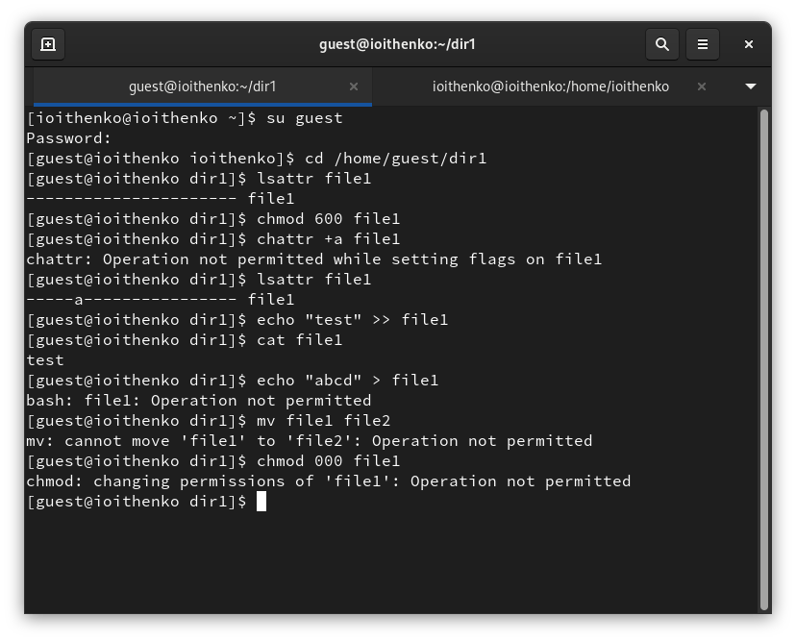

Рис. 3: Выполнение команд

Снимем расширенный атрибут a с файла /home/guest/dirl/file1 от имени суперпользователя командой (рис. 4) chattr -a /home/guest/dir1/file1

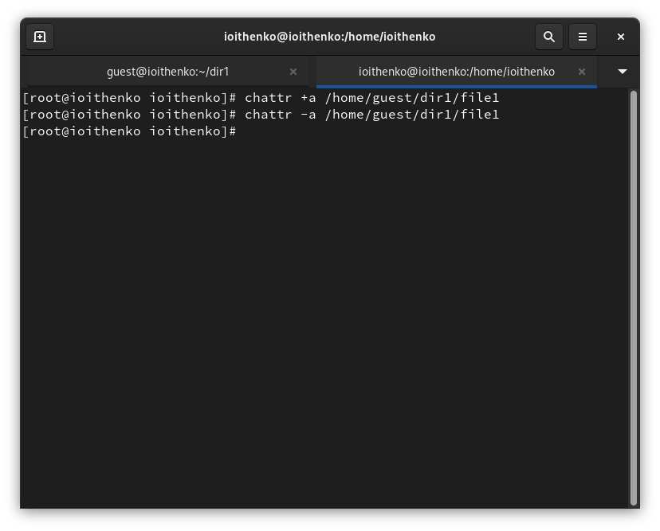

Рис. 4: Удаление атрибута

Повторим операции, которые вам ранее не удавалось выполнить. Без атрибута получается выполнить все команды: перезапись в файл, переименование файла и изменение прав (рис. 5).

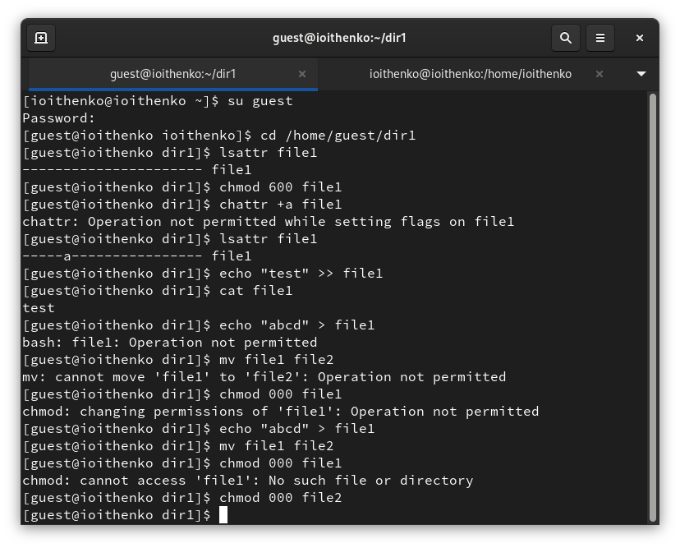

Рис. 5: Выполнение команд без атрибута

Повторим наши действия по шагам, заменив атрибут «a» атрибутом «i». С данным атрибутом возможно только чтение (рис. 6), (рис. 7) и (рис. 8).

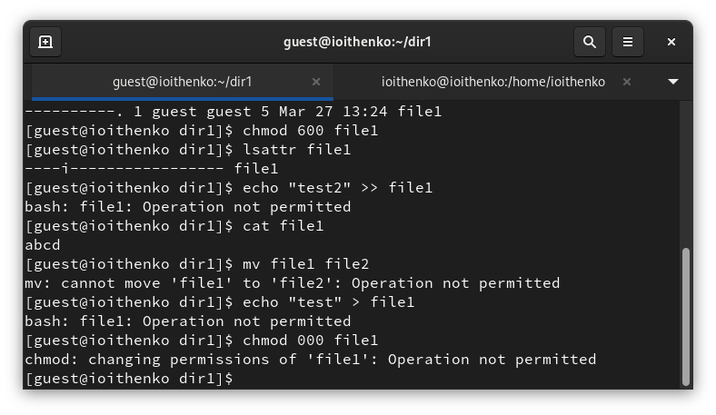

Рис. 6: Выполнение команд с атрибутом

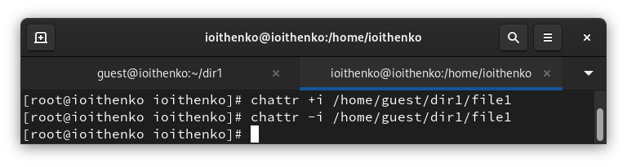

Рис. 7: Изменение атрибута

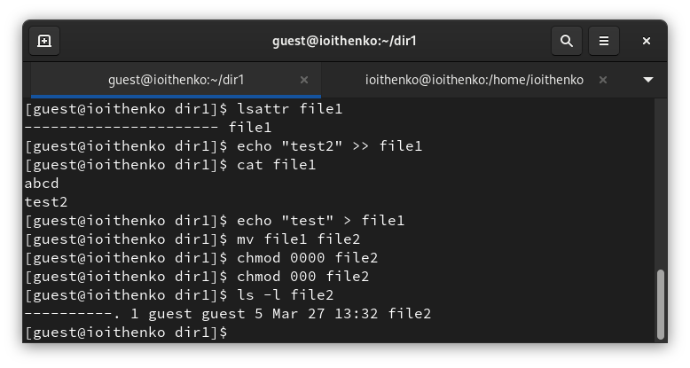

Рис. 8: Выполнение команд без атрибута

Атрибут a позволяет добавлять изменения в файл. Атрибут i запрещает вносить любые изменения в файл.

# 3 Выводы

В результате выполнения работы я повысила свои навыки использования интерфейса командой строки (CLI), познакомились на примерах с тем, как используются основные и расширенные атрибуты при разграничении доступа. Имела возможность связать теорию дискреционного разделения доступа (дискреционная политика безопасности) с её реализацией на практике в ОС Linux. Опробовала действие на практике расширенных атрибутов «а» и «i».

# Список литературы

1. Кулябов Д.С., Королькова А.В., Геворкян М.Н. Информационная безопасность компьютерных сетей. Лабораторные работы, учебное пособие. Москва: РУДН, 2015. 64 с.